

04

Desarrollo de Aplicaciones Web Avanzado: Sitio Web con Express

Arévalo Sermeño, Edwin William

Desarrollo de aplicaciones Web avanzado
5 - C24 - Sección A-B
DESARROLLO DE APLICACIONES WEB AVANZADO: Crear una aplicación para leer archivos
- Capacidades

- Crear un sitio web con Express.

- Seguridad
- En este laboratorio está prohibida la manipulación del hardware, conexiones eléctricas o de red. Así como la ingesta de alimentos y bebidas.
- Ubicar maletines y/o mochilas en lugar destinado para tal fin.
- Dejar la mesa de trabajo y la silla utilizada limpias y ordenadas.

- Fundamento teórico
- Revise el material de la semana correspondiente antes del desarrollo del laboratorio.

- Normas empleadas
- No aplica

- Recursos
- En este laboratorio, cada estudiante trabajará con una computadora con Windows 10.
- La instalación del software requerido se realizará en el equipo virtual.

- Metodología para el desarrollo de la tarea
- El desarrollo del laboratorio es individual

- Procedimiento
Procedimiento:

Configuración del Proyecto
Paso 1: Crear la carpeta del proyecto y configurarlo
mkdir mi-sitio-express
cd mi-sitio-express
npm init -y

Esto creará un archivo package.json con la configuración del proyecto.
Paso 2: Instalar Express y otras dependencias
npm install express ejs

Estructura del Proyecto
Organizamos los archivos en una estructura clara:
mi-sitio-express/
│── node_modules/
│── public/ # Archivos estáticos (CSS, imágenes, JS)
│── views/ # Vistas EJS
│── routes/ # Rutas de la aplicación
│── controllers/ # Lógica de controladores
│── app.js # Configuración principal de Express
│── package.json # Dependencias del proyecto

Configurar Express en app.js
Crear el archivo app.js
Organizamos los archivos en una estructura clara:
const express = require("express");
const app = express();
const path = require("path");

// Configurar el motor de vistas
app.set("view engine", "ejs");
app.set("views", path.join(__dirname, "views"));

// Servir archivos estáticos desde "public"
app.use(express.static(path.join(__dirname, "public")));

// Importar rutas
const mainRoutes = require("./routes/mainRoutes");
app.use("/", mainRoutes);

// Iniciar el servidor
const PORT = 3000;
app.listen(PORT, () => console.log(`Servidor en http://localhost:${PORT}`));

Crear las Rutas en routes/mainRoutes.js
Crear la carpeta routes/ y el archivo mainRoutes.js
const express = require("express");
const router = express.Router();
const mainController = require("../controllers/mainController");

// Definir rutas y asociarlas con controladores
router.get("/", mainController.home);
router.get("/about", mainController.about);

module.exports = router;

Crear Controladores en controllers/mainController.js
Crear la carpeta controllers/ y el archivo mainController.js
const home = (req, res) => {
res.render("home", { title: "Inicio" });
};

const about = (req, res) => {
res.render("about", { title: "Acerca de" });
};

const mainController = {
home, about
};

module.exports = mainController;

Crear Vistas en views/
Crear views/home.ejs
<!DOCTYPE html>
<html lang="es">
<head>
<meta charset="UTF-8">
<meta name="viewport" content="width=device-width, initial-scale=1.0">
<title><%= title %></title>
<link rel="stylesheet" href="/styles.css">
</head>
<body>
<h1>Bienvenido a la Página de Inicio</h1>
<a href="/about">Ir a Acerca de</a>
</body>
</html>

Crear views/about.ejs
<!DOCTYPE html>
<html lang="es">
<head>
<meta charset="UTF-8">
<meta name="viewport" content="width=device-width, initial-scale=1.0">
<title><%= title %></title>
<link rel="stylesheet" href="/styles.css">
</head>
<body>
<h1>Sobre Nosotros</h1>
<a href="/">Volver al Inicio</a>
</body>
</html>

Agregar Estilos CSS
Crear la carpeta public/ y el archivo styles.css
body {
font-family: Arial, sans-serif;
text-align: center;
background-color: #f4f4f4;
}

h1 {
color: #333;
}

a {
display: block;
margin-top: 20px;
text-decoration: none;
color: blue;
}

Probar la Aplicación
Paso 1: Iniciar el servidor
node app.js

Paso 2: Abrir en el navegador
Página de inicio: http://localhost:3000
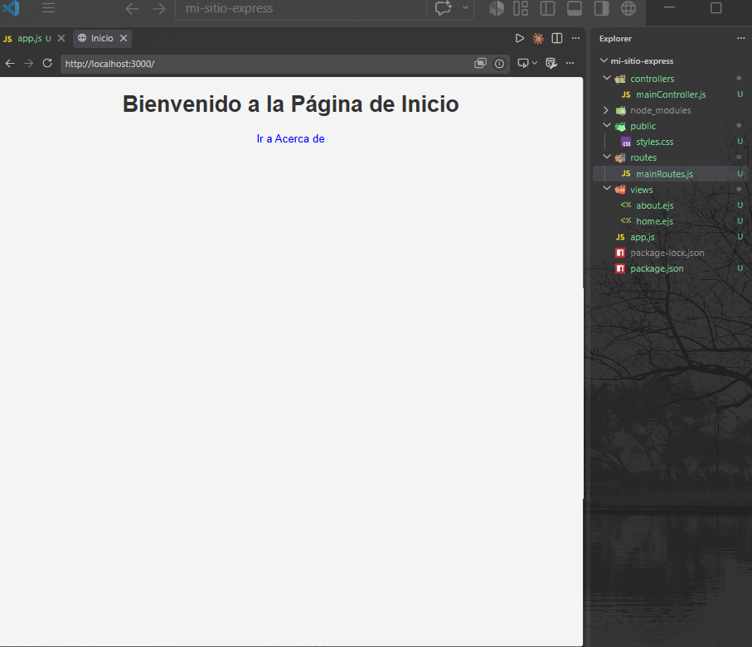

Página "Acerca de": http://localhost:3000/about
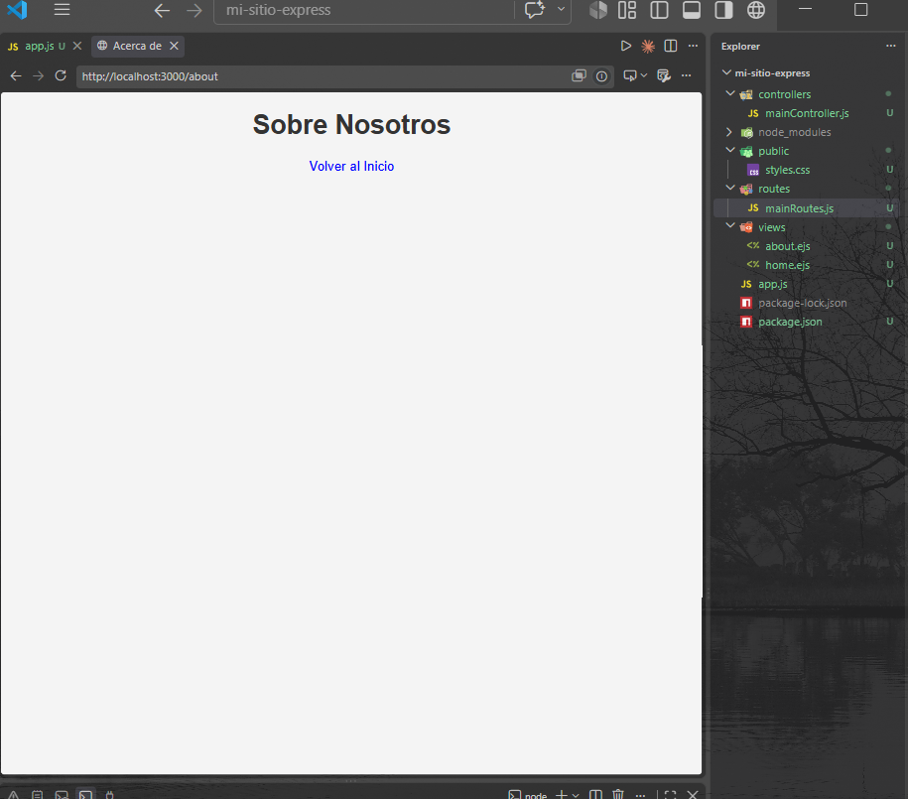

TAREA
Agregar Nuevas Páginas al Sitio Web
Objetivo: Ampliar el sitio web con más secciones.
Instrucciones:
- Crea nuevas rutas para páginas como contacto y admin.
- Usa controladores para renderizar views/contact.ejs , views/admin.ejs.
- Modifica el menú de navegación en home.ejs y about.ejs para incluir enlaces a estas páginas.
- Estiliza mejor las vistas haciendo uso de Material Design https://materializecss.com/
Ejemplo de Controlador:
// "Base de datos" en memoria
const messages = [];

const contact = (req, res) => {
res.render("contact");
}

const saveContact = (req, res) => {
const { nombre, email, mensaje } = req.body;

// Guardar en memoria
messages.push({ nombre, email, mensaje });

// Redirigir a inicio para ver los mensajes
res.redirect('/admin');
};

const admin = (req, res) => {
res.render("admin", { messages });
};

const mainController = {
home,
about,
contact,
saveContact,
admin
};

Agrega las rutas en routes/mainRoutes.js.
router.get("/contact", mainController.contact);
router.post("/contact", mainController.saveContact);
router.get("/admin", mainController.admin);

Implementar un Formulario de Contacto
Objetivo: Capturar datos del usuario y mostrarlos en la consola.
Instrucciones:
- Crea un formulario en contact.ejs con los campos: nombre, email y mensaje.
- Configura en app.js para procesar datos del formulario.
express.urlencoded({ extended: true })

- Crea una ruta POST /contact en mainRoutes.js para recibir los datos.
Crear /Views/Contact.ejs
<!DOCTYPE html>
<html lang="es">
<head>
<meta charset="UTF-8">
<title>Contacto</title>
<link href="https://cdnjs.cloudflare.com/ajax/libs/materialize/1.0.0/css/materialize.min.css" rel="stylesheet">
</head>
<body class="container">

<h3 class="center-align">Formulario de Contacto</h3>

<form action="/contact" method="POST">
<div class="input-field">
<input id="nombre" type="text" name="nombre" required>
<label for="nombre">Nombre</label>
</div>

<div class="input-field">
<input id="email" type="email" name="email" required>
<label for="email">Correo electrónico</label>
</div>

<div class="input-field">
<textarea id="mensaje" class="materialize-textarea" name="mensaje" required></textarea>
<label for="mensaje">Mensaje</label>
</div>

<button type="submit" class="waves-effect waves-light btn">Enviar</button>
<a href="/" class="waves-effect waves-light btn grey">Volver</a>
</form>

<script src="https://cdnjs.cloudflare.com/ajax/libs/materialize/1.0.0/js/materialize.min.js"></script>
</body>
</html>

Crear /Views/Admin.ejs
<!DOCTYPE html>
<html lang="es">
<head>
<meta charset="UTF-8">
<title>Admin</title>
<link href="https://cdnjs.cloudflare.com/ajax/libs/materialize/1.0.0/css/materialize.min.css" rel="stylesheet">
</head>
<body class="container">

<h3 class="center-align">Mensajes recibidos</h3>
<a href="/contact" class="waves-effect waves-light btn">Ir al formulario</a>

<% if (messages.length === 0) { %>
<p>No hay mensajes aún.</p>
<% } else { %>
<ul class="collection">
<% messages.forEach(m => { %>
<li class="collection-item">
<strong><%= m.nombre %></strong> (<%= m.email %>)<br>
<em><%= m.mensaje %></em>
</li>
<% }) %>
</ul>
<% } %>

<script src="https://cdnjs.cloudflare.com/ajax/libs/materialize/1.0.0/js/materialize.min.js"></script>
</body>
</html>

Implementar un Error 404 Personalizado
Objetivo: Mostrar una página de error cuando un usuario accede a una URL inexistente.
Instrucciones:
- Crea una vista views/notFound.ejs con un mensaje de error y un enlace para volver a la página de inicio.

Agrega este middleware al final de app.js:
// Middleware 404 - cuando no se encuentra la ruta
app.use((req, res, next) => {
res.status(404).render('notFound', { url: req.originalUrl });
});

Crear Views/notFound.ejs
<!DOCTYPE html>
<html lang="es">
<head>
<meta charset="UTF-8">
<title>Página no encontrada</title>
<link href="https://cdnjs.cloudflare.com/ajax/libs/materialize/1.0.0/css/materialize.min.css" rel="stylesheet">
</head>
<body class="container center-align">

<h3 class="red-text">404 - Página no encontrada</h3>
<p>La ruta <strong><%= url %></strong> no existe en este sitio.</p>

<a href="/" class="waves-effect waves-light btn">Volver al inicio</a>

</body>
</html>

Implementar nueva vista a libre criterio.
- En un nuevo controlador y una nueva vista: definir el formulario para crear nuevos registros y una tabla para listar.
- Los registros se guardarán en memoria y queda a libre criterio definir los campos que tendrán
(5 campos como mínimo).
- Usar Material Design. https://materializecss.com/
Temáticas recomendadas:
- Videojuegos Populares.
- Pokédex.
- Personajes de Marvel.
- Películas / Series.
- Equipos/jugadores de fútbol.
- Etc.

- Colocar capturas del resultado en el navegador.
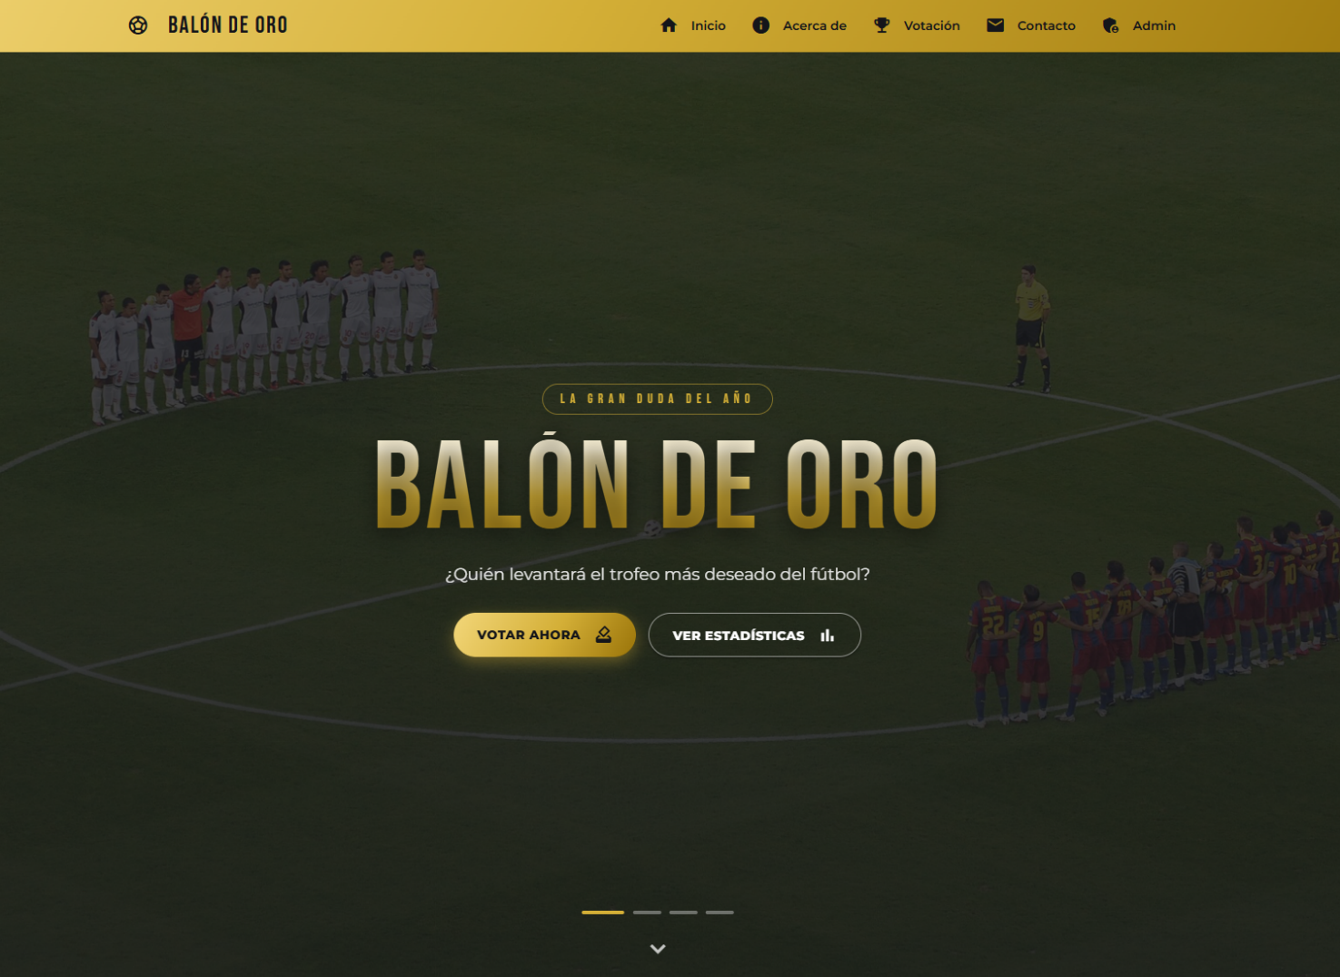
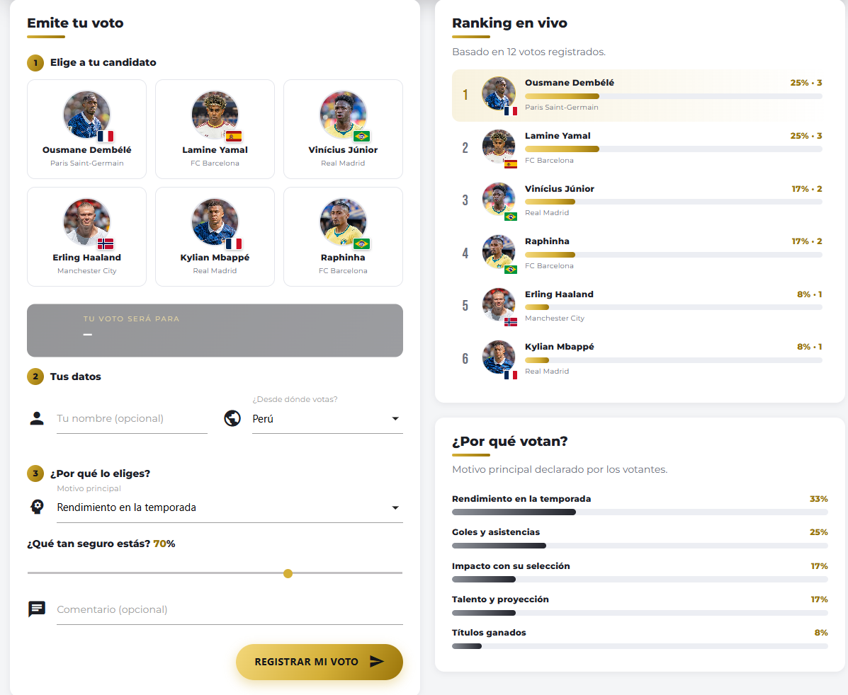
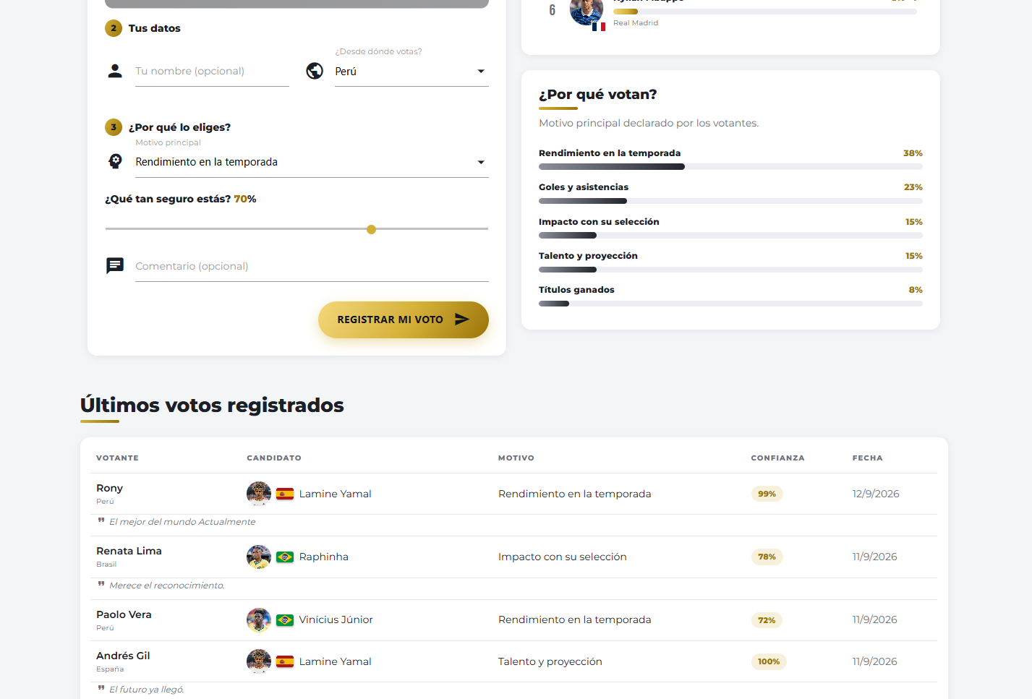

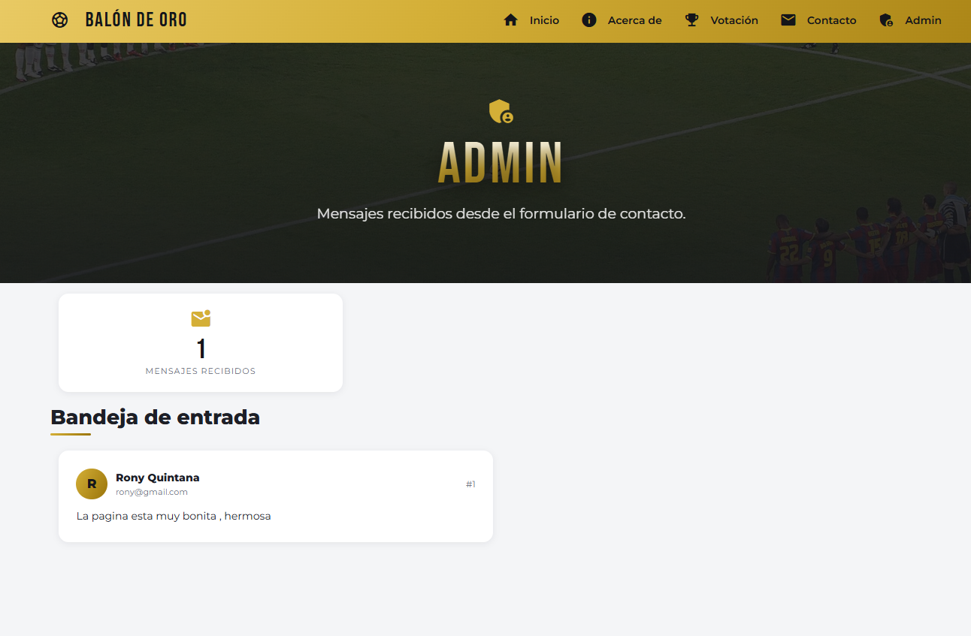
- Incluir el link de su repositorio.

https://github.com/Rony10-az/DesarrolloAplicacionesAvanzado/tree/main/SEMANA04/mi-sitio-express

OBSERVACIONES:
• Al enviar el formulario de contacto por primera vez, el servidor arrojó el error Cannot destructure property 'name' of 'req.body' as it is undefined. Se detectó que faltaba el middleware app.use(express.urlencoded({ extended: true })) en app.js, ya que Express no parsea los datos de formularios por defecto.
• El middleware 404 parecía no funcionar (seguía apareciendo el "Cannot GET" de Express) pese a estar bien escrito. El problema real era que un proceso node anterior seguía ocupando el puerto 3000 con el código viejo; al no reiniciar el servidor, los cambios en app.js no se reflejaban.
• Las tarjetas de candidatos se mostraban colapsadas a 33px de alto. Se comprobó que Materialize aplica sus propios estilos a input[type="radio"] + span (con display: inline-block, height fija y círculos en ::before/::after), sobrescribiendo el CSS propio por mayor especificidad.
• Al descargar las imágenes de los jugadores, las URLs directas de upload.wikimedia.org devolvían HTTP 400 y guardaban una página de error en lugar del JPEG. Fue necesario usar el endpoint Special:FilePath y codificar las tildes en formato percent-encoding (é → %C3%A9).
• Los votos y mensajes se almacenan en memoria (arrays dentro de los controladores), por lo que toda la información se pierde al reiniciar el servidor. Es una limitación esperada del laboratorio, pero evidencia la necesidad de una base de datos en un proyecto real.

CONCLUSIONES:
• Separar el proyecto en rutas, controladores y vistas (patrón MVC) facilitó mucho el crecimiento del sitio: agregar la sección de votación solo requirió un controlador y un router nuevos, sin tocar la lógica ya existente.
• Aprendí que los errores no siempre están en el código que uno acaba de escribir. Antes de modificar el middleware 404 verifiqué qué proceso ocupaba el puerto con netstat, y ahí estaba la causa. Comprobar el entorno antes de "corregir" ahorra tiempo y evita romper código que ya funcionaba.
• Trabajar con un framework CSS como Materialize tiene un costo: sus estilos pueden pisar los propios. La solución no fue abusar de !important, sino entender la especificidad CSS y escribir selectores más específicos, lo que da un resultado más limpio y mantenible.
• Usar parciales de EJS (header, footer, pageHero) fue la decisión más útil del laboratorio: el navbar, el footer y las cabeceras animadas se definen una sola vez y cualquier cambio se propaga automáticamente a las 6 vistas.
• Considero que el uso de imágenes con licencia libre de Wikimedia Commons fue un acierto frente a descargar fotos de cualquier sitio: se respetan los derechos de autor, se dan los créditos correspondientes, y al alojarlas localmente el sitio funciona aunque no haya conexión a internet.

